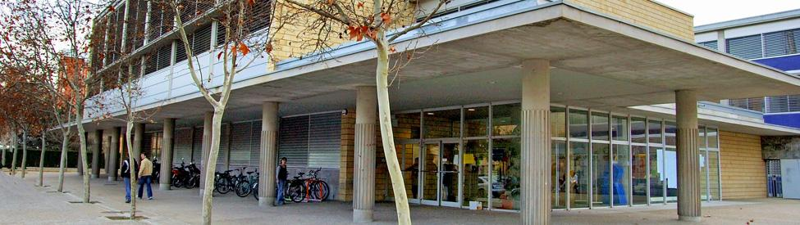

Orden del Acto Académico
Viernes, 4 de mayo de 2018 - 12.00 horas
Aula Magna de la Facultad de Ciencias Sociales y del Trabajo

Apertura de la sesión

Premios Extraordinarios Fin de Carrera correspondientes al curso 2016-2017 de estudiantes de Grado y de Máster:

Grado en Relaciones Laborales y Recursos Humanos

- Dña. Ana Catalán Gil
- D. Sergio Montesa López

Grado en Trabajo Social:

- Dña. Irene Escobedo Muguerza
- Dña. Inés García Velilla

Máster Universitario en Relaciones de Género:

- Dña. Leticia Ceamanos Gimeno

Mención Especial Trabajos Fin de Grado. Promoción 2013/17:

Grado en Relaciones Laborales y Recursos Humanos

- Dña. María Inmaculada Cebrián Cancela
- Dña. Carmen Tejedor Torres
- Dña. Marta Ferrer Serrano
Grado en Trabajo Social

- Dña. Inés Escobedo Muguerza

Premios de los Colegios Profesionales a Trabajos Fin de Grado. Promoción 2013/17:

Colegio Profesional de Trabajadores Sociales de Aragón:

- 1er. Premio: Dña. Georgina Barbero Mauri
- 2º Premio: D. Adrián Gallart Perales
- 2º Premio: Dña. Inés García Velilla

Colegio Oficial de Graduados Sociales de Aragón:

- Premio Mejor Trabajo Generalista: Dña. Marta Mellado Pinilla

Reconocimiento al Mérito Deportivo:

- Dña. Erika Torner Conejos. Medalla de Oro en 5.000 m en los Campeonatos de España Universitarios de Atletismo (Abril 2018), disputados en Andújar (Jaén)

Reconocimiento a Profesorado jubilado (2016/2017):

- Dña. Maite Solas Pico

Reconocimiento a las Asociaciones de Mujeres, por su trabajo en la Visibilidad de la discriminación de la Mujer y contra la Violencia de Género:

- Amparo Puch
- Somos Más

Intervención de la Sra. Decana, Dª Ruth Vallejo da Costa

Intervención de la Directora del Instituto Aragonés de la Mujer, Dña. Natalia Salvo

Intervención del Justicia de Aragón, D. Ángel Dolado

Intervención del Sr. Rector Mgfco., D. José Antonio Mayoral Murillo

Aperitivo

